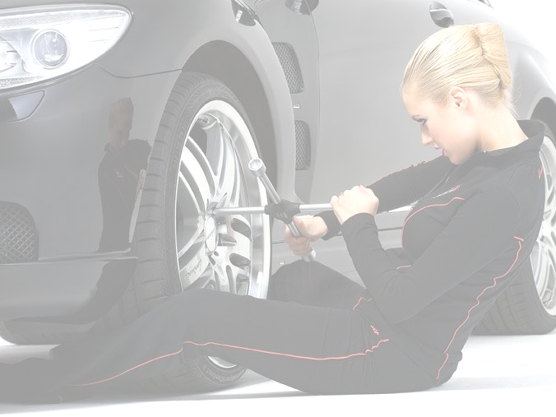
СПЕЦТЕХНИКА-ТЮМЕНЬ www.a72.ru г.Тюмень, пр-д Воронинские горки, 160
*Аренда строительной техники +7(9044) 906-909
*Интернет-площадка для +7(3452) 235-690
продажи Б/Успецтехники +7(932) 326-2962
*Шиномонтаж грузовой техники;

Директору предприятия
(Уполномоченному лицу)

Коммерческое предложение по услугам
ГРУЗОВОГО ШИНОМОНТАЖА
И ШИНО-РЕМОНТА.

Типоразмер, D | демонтаж/ | монтаж | перебор- | балансир | снятие и
Типоразмер, D | монтаж |  | товка | без стоим | установка
Типоразмер, D |  |  |  | грузика | 1 колеса с
Типоразмер, D |  |  |  |  | автомобиля
Типоразмер, D | (руб.) | (руб.) | (руб.) | (руб.) | (руб.)
D 16' | 150/150 | 150 | 220 | 150 | 150
D 15'-16'(с кольцом) | 160/160 | 160 | 260 | 150 | 190
D 17,5'-22,5' | 180/180 | 180 | 290 | 180 | 180
Кольца ≥ 240/508 | 200/200 | 200 | 300 | - | 200
Кольца 240/508 - 370/508 | 300/300 | 300 | 500 | - | 200
Кольца ≥ 370/508,R24 | 350/350 | 350 | 550 | - | 250
Спецтехника D 8'-17’ б/к / камерная шина | 400/450 | 400/450 | 600/700 | - | 300
Спецтехника D 17’-26' б/к /камерная шина | 450/550 | 450/550 | 1000/1150 | - | 450
Диск на болтах | 600 | 600 | 1000 | - | 200
Ремонт камеры | 1 прокол, размер до 370/508 |  |  |  | 50
Ремонт камеры | 1 прокол, размер от 370/508 |  |  |  | 100
Установка грибка/ ножки грибка/ якоря/ жгута | без стоимости материалов |  |  |  | 200
Установка диагонального пластыря | < ø 200 мм |  |  |  | 150
Установка диагонального пластыря | ø 200 мм - 400 мм |  |  |  | 300
Установка диагонального пластыря | ≥ ø 400 мм |  |  |  | 600
Установка радиального пластыря (Размер пластыря + место установки) | до 120 |  |  |  | 50
 | до 533 |  |  |  | 100
 | до 539 + плечевая зона |  |  |  | 200
Установка универсального пластыря | UP 3 ,UP4,5, UP6 , UP8 |  |  |  | 50
Вулканизация | Легкогрузовая/грузовая |  |  |  | 800/1000
Протяжка/срыв гайки | 1 гайка |  |  |  | 20
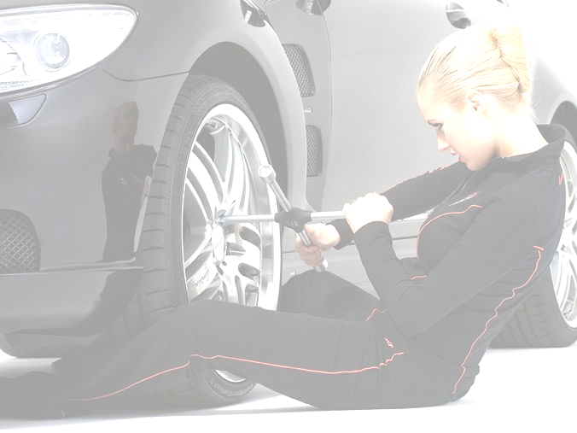  Демонтаж пластыря | 1 пластырь |  |  |  | 150
Нарезка протектора на всей шине | < D 20' |  |  |  | 470
Нарезка протектора на всей шине | > D 20' |  |  |  | 690
Удаление прилипшей камеры, ободной ленты, руб |  |  |  |  | 200
Накачивание б/к сбортированной на диск шины |  |  |  |  | 100
Проверка давления с докачкой |  |  |  |  | 40
установка/замена вентиля |  |  |  |  | 50
Дорезка профиля шины после ремонта |  |  |  |  | 50
Технологическая мойка | Всех диаметров (обязательна) |  |  |  | 100
Стоимость работ - 1 час, руб |  |  |  |  | 200
Утилизация шин | легковая |  |  |  | 50
Утилизация шин | < 260/508(или 9R22,5) |  |  |  | 100
Утилизация шин | ≥ 260/508(или 9R22,5) |  |  |  | 150

- Стоимость ремонтного материала смотреть в примечании
- При накачке шин, сбортированных вне нашего центра, ответственности не несем.
- За порез бортов посадочного места покрышки на диск с острыми, ржавыми шиномонтаж ответственности не несет.
- За подъем гружоного ТС ответственность не несем.
- В случае спаренных колес, снятие/установка считается за каждое колесо.

Генеральный Директор _____________ Макаров А.В.

